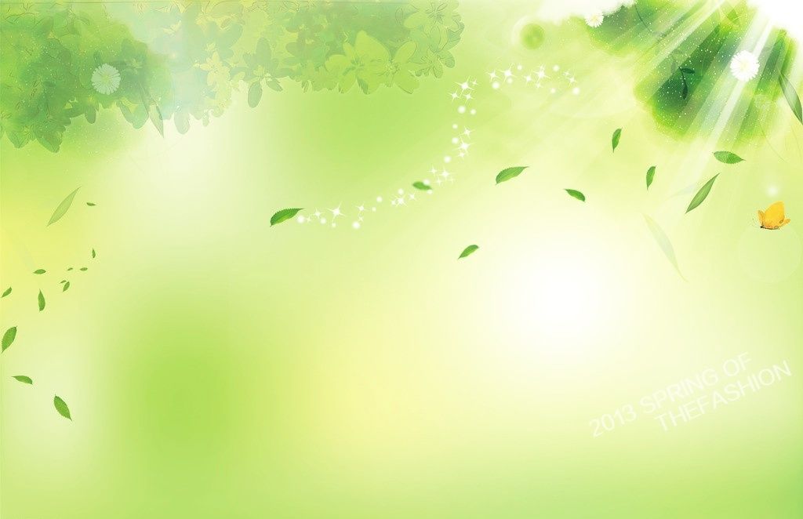

三年下第一单元
单元作业设计

触摸自然之美 感受生灵之趣

城子河小学
蔡红伟

阳光洒大地，
生灵展魅力。
轻盈小燕子，
衔泥筑新巢。
池塘荷花艳，
绿叶映碧天。
昆虫备忘录，
秘密藏其中。
可爱的生灵，
大自然馈赠。

1.《古诗三首》
作业  层次 | 作业内容 | 作业分析与设计意图 | 时长
预习  作业 | 熟读古诗，完成导图   | 通过预习使学生了解古诗背景，培养画面想象与理解能力。 | 5分钟
基础  作业 | 一、我能结合语境,看拼音，写词语。  春天，冰雪在róng huà( )，  yuān yāng( )在xiǎo xī( )里嬉戏，水面fàn qǐ( )一阵阵bō wén( )。岸边lú yá( )满地，绿草如茵。yàn zi( )在空中快乐地飞舞，为美丽的春天带来了无限生机。  二、我能理解与运用诗句。  诗中有画,诗人用“ , ”描绘燕子衔泥，鸳鸯安睡的画面；诗中有景，“ , ”两句，不仅呈现了诗人所见的芦芽满地的春景，还写出了其所想的河豚正肥的情景；诗中有情，诗人用“ , ”表现初夏时节乘船后又走山路的游兴。 | 本题考查学生结合语境正确拼读并书写词语的能力。  本题考查学生对诗句内容的理解、记忆及在语境中准确运用的能力。 | 6分钟
提升  作业 | 三、完成下面的思维导图。  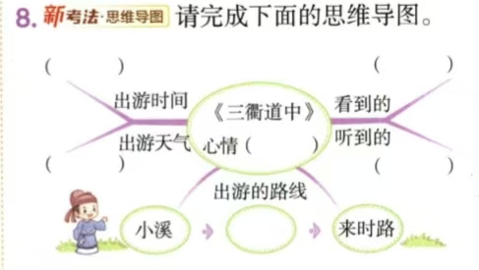 | 本题考查学生对古诗内容的理解，包括提取时间、天气等信息的能力。 | 6分钟
拓展  作业 | 四、古诗中的故事（亲子互动）  和家人一起查阅资料，了解本课三首古诗背后的小故事：  五、小小作诗人（难度升级）  模仿本课古诗的写法，尝试写一首四句的小诗，描写你眼中春天的某一个场景（如校园里的春天、公园里的春天、家乡的春天等）。不必严格押韵，只要写出真情实感即可。 | 本题培养学生搜集整理和仿写的能力。引导学生感受想象的魅力，培养学生的艺术表现力和想象力。 | 13分钟
1.课作业评价标准
评价项目 | 评价标准 | 师评
答案规范 | 1.客观题回答正确。  2.主观题能做到言之有理，接近示范答案。
语言优美 | 能做到活学活用，恰当地使用好词好句与修辞手法。
字迹工整 | 字迹整洁，没有错别字，正确运用标点符号。
时间合理 | 能在规定时间内高效地完成作业。
思维导图 | 能根据对古诗内容的理解，完成思维导图。

2.《燕子》
作业  层次 | 作业内容 | 作业分析与设计意图 | 时长
预习  作业 | 一、熟读课文，理清思路。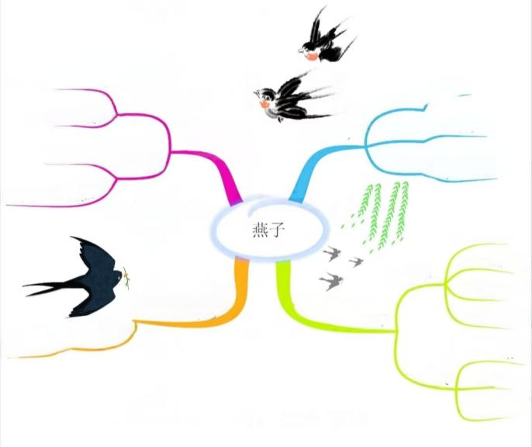  二、给加点字选择正确的读音，打“√”。  1.前面竖着几根电线杆(gān gǎn）。  2.燕子有着剪刀似(si shì）的尾巴。  3. 那边还有飞倦了的几对,闲散(sǎn sàn）地在纤（qiān xiān)细的电线上休憩。 | 通过预习培养学生初步感知、段落梳理与信息提取能力，强化多音字读音掌握。 | 5分钟
基础  作业 | - 我能巧分多音字。  sǎn sàn  1.每节体育课同学们先集合再解散( )。自由活动时，大家在操场上闲散( )地散( )步、聊天，享受着美好的校园生活。  gān gǎn  2.课间，王林还在思考着数学课的难题。只见他身靠旗杆( )，眉头紧锁，手握笔杆( )......他真是我们学习的标杆( )啊！  二、我能读句子，想画面填上优美的四字词语。  在这 的春天里，几只小燕子斜飞于 的天空，另有几只小燕子却在 的湖面横掠着。这些 的小燕子，连同姹紫嫣红的鲜花、鲜嫩碧绿的小草，共同构成了一幅新 的图画。 | 本题旨在考查学生对多音字的辨析及正确运用能力。  本题主要考查学生对四字词语的积累与语境运用能力。 | 12分钟
提升  作业 | 三、根据课文内容想象画面，并补充思维导图。  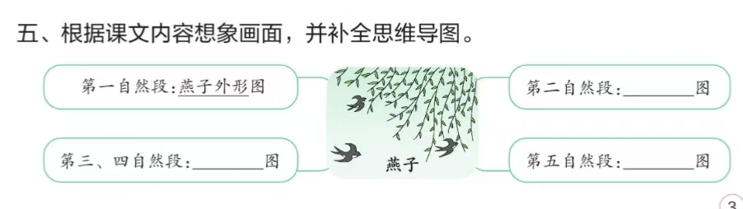 | 本题考查学生对课文段落内容的理解与画面概括能力。 | 3分钟
拓展  作业 | 四、画一画  为《燕子》课文画一幅插图。可以是课文中描写“燕子飞行图”或“燕子休憩图”的场景，也可以是你观察过的燕子。画完后配上一两句课文中的句子。  五、设计保护燕子的广告语  燕子是人类的好朋友，是益鸟。请你设计一条保护燕子的广告语，号召大家一起爱护它们。 | 本题是对学科知识的整合。通过艺术创作加深对课文的理解，尝试用精炼的语言概括。 | 5分钟

2.课作业评价标准
评价项目 | 评价标准 | 师评
答案规范 | 1.客观题回答正确。  2.主观题能做到言之有理，接近示范答案。
语言优美 | 能做到活学活用，恰当地使用好词好句与修辞手法。
字迹工整 | 字迹整洁，没有错别字，正确运用标点符号。
乐学善思 | 乐于思考、思维灵活，有自己独到的见解。
方法运用 | 能运用课堂学习的方法，把自己想象出来的内容表达清楚。

3.《荷花》
作业  层次 | 作业内容 | 作业分析与设计意图 | 时长
预习  作业 | - 朗读课文,  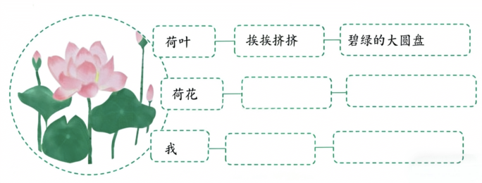  二、给加点字选择正确的读音,打“√”。  莲蓬（peng pong）  饱胀（zhàng zhǎng）  姿势（sì shì）  破裂（liè niè） | 通过预习培养学生朗读赏析能力，强化语感，巩固生字读音基础知识。 | 5分钟
基础作业 | 一、把四字词语补充完整。再根据语境选词填空。  含苞( )( ) ( )( )挤挤  翩翩( )( ) ( )( )飘动  荷叶一片紧靠着一片，（ ）的，一个个花骨朵儿（ ）,一阵微风吹来,一池的荷花( )，像一群仙女( )。  二、我会品读生动优美的句子完成练习。  蜻蜓飞过来，告诉我清早飞行的快乐。小鱼在脚下游过，告诉我昨夜做的好梦……  （1）这两句话是把 和 当作人来写,生动形象地写出了小动物们 的心情。  （2）我能继续展开想象:青蛙跳到碧绿的荷叶上，告诉我 。  ，告诉我 …… | 本题主要考查学生四字词语的积累、书写及根据语境准确运用的能力。  本题主要考查学生对拟人修辞的识别、理解及想象仿写能力。 | 10分钟
提升作业 | 三、观察迎春花的姿态，写一写。  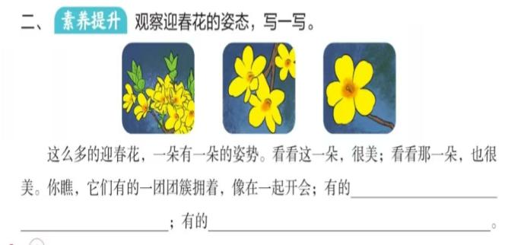 | 本题主要考查学生观察迎春花姿态，运用比喻、拟人等修辞进行画面描写与语言表达的能力。 | 5分钟
拓展  作业 | 四、动手做一做（亲子活动）  （1）用彩纸折一朵荷花，或者用橡皮泥捏一朵荷花。  （2）如果有条件，去公园实地观赏荷花，拍下照片，和同学们分享你的发现。  五、画一画  为《荷花》课文画一幅插图。可以画“荷叶挨挨挤挤，白荷花冒出来”的景象，也可以画“蜻蜓立在荷花上”的情景。画完后配上课文中的一句话。 | 本题是对学科知识的整合。通过艺术创作加深对课文的理解，培养观察和动手能力。 | 10分钟

3.课作业评价标准
评价项目 | 评价标准 | 师评
答案规范 | 1.客观题回答正确。  2.主观题能做到言之有理，接近示范答案。
语言优美 | 能做到活学活用，恰当地使用好词好句与修辞手法。
书写规范 | 字迹整洁，没有错别字，正确运用标点符号。
时间合理 | 能在规定时间内高效地完成作业。
思维导图 | 能正确梳理课文内容，完成思维导图。

4.《昆虫备忘录》
作业  层次 | 作业内容 | 作业分析与设计意图 | 时长
预习作业 | 读课文梳理思路完成导图  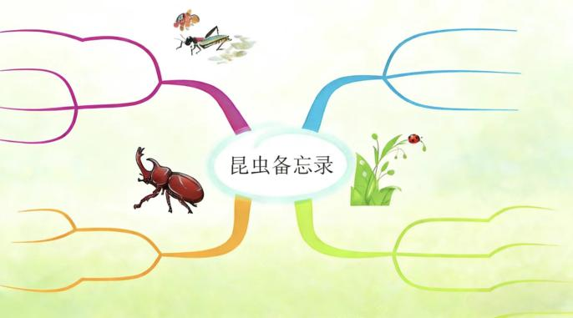 | 通过预习使学生掌握生字读音，理清课文的思路。 | 5分钟
基础作业 | 一、下列加点字的读音完全正确的一项是( )  A.琢磨(zhó） 距离（jù）  B.蚂蚱（mǎ） 益虫（yì）  C.凡是(fán) 大约（yuē）  D.瓷漆（qī） 瞎闹（xià）  二、给句中的加点字选择正确的解释。(填序号)  “益”在字典里的解释:①增加;②好处;③有益的。  1.老师的话真是让我受益无穷。（ ）  2.燕子是益鸟。( )  3.坚持锻炼,不仅能够增强体质，还能延年益寿。( )  三、我能根据语境,选择恰当的词语填空。 灵敏 机灵  1.通常有复眼的昆虫，视觉都很( )。  2.这个小姑娘很( )，非常讨人喜欢。  掌握 把握  3.我小时候也画过不少，因为它的形态好( )，很好画。  4.我一定要( )住这次机会，为班级争光。 | 本题主要考查学生对生字词读音的准确掌握能力，辨别多音字、易读错字。  本题主要考查学生根据语境辨析多义字含义、理解字词在句中意思的能力。  本题主要考查学生对近义词的辨析能力及在具体语境中准确运用词语的能力。 | 10分钟
提升作业 | 四、照样子，制作一份昆虫备忘录。  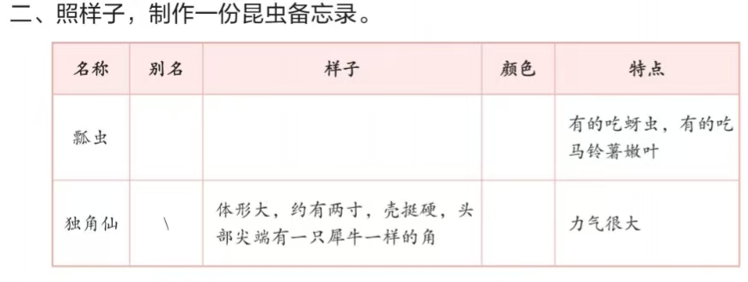 | 本题主要考查学生对昆虫特征的观察、提炼及信息整理归纳能力。 | 5分钟
拓展  作业 | 五、画一画  选择一种你喜欢的昆虫，画一幅“昆虫写生图”，在旁边写上这种昆虫的三个特点。可以模仿课文《花大姐》的写法，用“朱红的、瓷漆似的硬翅”这样生动的词语来形容它。 | 通过艺术创作激发学生的创造力，学习正确使用修饰词。 | 10分钟
4.课 作 业 评 价 标 准
评价项目 | 评价标准 | 师评
答案规范 | 1.客观题回答正确。  2.主观题能做到言之有理，接近示范答案。
语言优美 | 能做到活学活用，恰当地使用好词好句与修辞手法。
字迹工整 | 字迹整洁，没有错别字，正确运用标点符号。
时间合理 | 能在规定时间内高效的完成作业。
表格 | 能正确梳理课文内容，提取信息，完成表格。

